Rok 2021 rokiem Stanisława Lema!

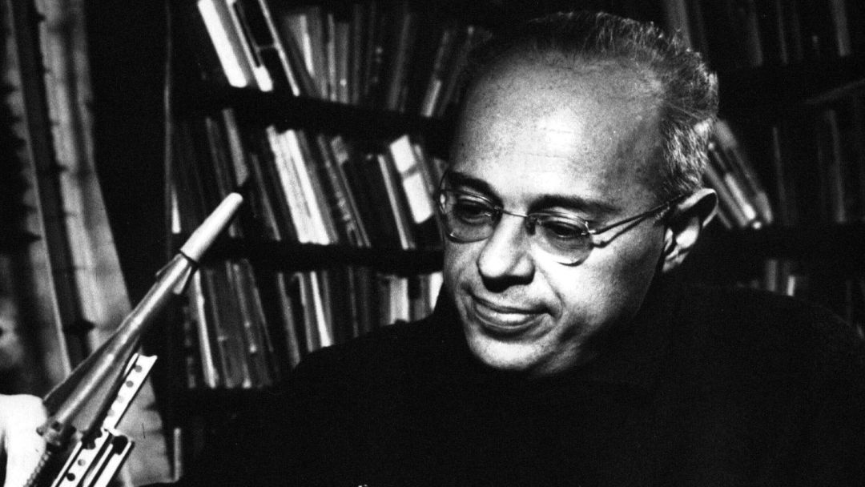

Jeden z najwybitniejszych polskich prozaików, najszerzej tłumaczony polski autor, wybitny mieszkaniec Krakowa został właśnie uhonorowany ustawą Sejmu RP ustanawiającą rok 2021 Rokiem Lema. Nie mogło być lepszego powodu, by to właśnie Lem został literackim patronem nadchodzącego roku – 12 września będziemy obchodzić setną rocznicę urodzin autora „Solaris”. Oto kilka cytatów, które pozostawiam Wam do przemyślenia.

Żeby się dowiedzieć czegokolwiek trzeba już coś uprzednio wiedzieć - ,,Wizja Lokalna”

Nie pracuje dobrze ten, kto z zamiarem sporządzenia łopaty wykonuje rakietę – ,,Golem XIV’’

Przesada jest matką głupstw - ,,Bomba megabitowa”

Jak się tak leży godzinami w nocy, to myśleniem można zajść bardzo daleko i w bardzo dziwne strony, wiesz... -,,Solaris”

Nie żałuj, nigdy nie żałuj, że mogłeś coś zrobić w życiu, a tego nie zrobiłeś. Nie zrobiłeś, bo nie mogłeś - ,,Szpital przemienienia”

Książką można czytelnikowi głowę, owszem przemeblować o tyle, o ile jakieś meble już w niej przed lekturą stały - ,,Doskonała próżnia. Wielkość urojona”

Człowiek wyruszył na spotkanie innych światów, innych cywilizacji, nie poznawszy do końca własnych zakamarków, ślepych dróg, studni, zabarykadowanych, ciemnych drzwi - ,,Solaris”

Nikt nic nie czyta, a jeśli czyta, to nic nie rozumie, a jeśli nawet rozumie, to nic nie pamięta – Lem

Człowiek musi jeść, pić i ubierać się; reszta jest szaleństwem -,,Powrót z gwiazd”

Nie wszystko i nie wszędzie jest dla nas - ,,Niezwyciężony”

- Mickiewicz, kiedy mówił "nasz naród jak lawa..." [...]
- Mickiewiczowi było wolno, bo romantyk, a nasz naród jest jak placek krowi: z wierzchu suchy i plugawy, a w środku wiadomo. Zresztą nie tylko nasz - ,,Szpital przemienienia”

Marzenia zawsze zwyciężają rzeczywistość, gdy im na to pozwolić - ,,Kongres futurologiczny”

Cokolwiek robimy bowiem, robimy w życiu, i doświadczenie pokazuje, że matematyka również nie jest azylem doskonałym, ponieważ mieszkaniem jej jest język -,, Głos Pana”

Poeta to taki, co umie władny sposób być nieszczęśliwy- ,,Szpital przemienienia”

kiedy wszyscy są wariatami, nikt nie jest wariatem... - ,,Pamiętnik znaleziony w wannie”.

